MONITORING JÓDU V MLÉCE Z TRŽNÍ SÍTĚ ČR
Radek Kavřík – Jana Nevrlá – Irena Řehůřková – Jiří Ruprich
Státní zdravotní ústav, Centrum zdraví, výživy a potravin, Palackého 3a, 612 42 Brno
www.szu.cz, e-mail: kavrik@chpr.szu.cz
___________________________________________________________________________

Mléko je považováno za významný zdroj jódu. Potvrzují to i výsledky monitoringu dietární expozice, kde se mléko dlouhodobě umísťuje na prvním místě jako nejvýznamnější dietární zdroj jódu^{1,2}.
V minulosti řešený jódový deficit byl na přelomu tisíciletí ve vyspělých zemích spolehlivě vyřešen. Vzhledem k fortifikaci krmné dávky dojnic, jako jednoho z nástrojů řešení jódového deficitu, došlo dokonce ke stavu, kdy byly určité populační skupiny vystaveny riziku nadměrného přívodu jódu. EU ve snaze zvrátit tento vývoj vydala Nařízení EK č. 1459/2005, kterým snížila limit obsahu jódu v kompletní krmné dávce pro dojnice. Nařízení vstoupilo v platnost v roce 2006. Proto byl v roce 2007 upraven přístup k analýze mléka v zájmu zjištění reálného dopadů zmíněného opatření.

Do roku 2006 byl obsah jódu v mléce stanovován vždy dvakrát v roce v tzv. kompozitním vzorku reprezentujícím celou Českou republiku. Tento vzorek vznikl, v souladu s koncepcí projektu IV, homogenizací vzorků polotučného a odtučněného mléka z dvanácti odběrních míst v ČR. Od roku 2007 se provádí detailní stanovení ve všech 48 vzorcích (12 vzorků polotučného + 12 vzorků odtučněného mléka odebíraných 2x ročně). Pro stanovení je používána spektrofotometrická metoda dle Sandella-Kolthoffa.

První výsledky získané v roce 2007 ukázaly, že průměrná hodnota obsahu jódu v mléce z tržní sítě značně přesahovala hranici 300 ug/kg. Průměrná hodnota polotučného i odtučněného mléka byla shodně 343 ug/kg. Byla zachycena velká variabilita mezi jednotlivými vzorky – 32 % u polotučného resp. 24 % u odtučněného mléka. Rozptyl naměřených hodnot v roce 2007 se pohyboval od nejnižší hodnoty 135 ug/kg, po nejvyšší 509 ug/kg. Takto významná variabilita hraje zásadní roli při modelování dietární expozice, protože použitá průměrná hodnota obsahu jódu v mléce je zatížena velkou nejistotou. Pro běžného spotřebitele je pak obtížnější vhodně upravit svůj jídelníček (např. při diagnostikované poruše funkce štítné žlázy).
V následujících dvou letech, tedy v období platnosti výše zmíněného Nařízení EK, dochází ke stabilnímu poklesu průměrného obsahu jódu až na úroveň 239 ug/kg polotučného mléka a 226 ug/kg odtučněného mléka s minimální variabilitou 18 % resp. 10 % a zdálo se tak, že opatření přineslo očekávaný efekt.
Na konci roku 2009 byl však zaznamenán nárůst průměrných hodnot obou typů mléka i variability mezi jednotlivými vzorky. Nárůst trvale pokračoval i v následujících letech až k opětovnému překročení hodnoty 300 ug/kg. Konkrétně v případě polotučného mléka na hodnotu 311 ug/kg na konci roku 2010 a v případě odtučněného mléka na hodnotu 325 ug/kg na konci roku 2011. U obou typů mléka se opět vyskytla zvýšené variabilita výsledků (více než 30 %), jejíž negativní dopady byly popsány výše.
Období od roku 2012 do roku 2014 je nejstabilnější za celou dobu detailního sledování jódu v mléku. Hodnoty obou typů mlék se ustálily okolo hodnoty 250 ug/kg, hodnoty rozptylu se pohybovaly v rozmezí 10 – 30 %. Tyto tři roky byly dosud nejdelším obdobím s meziročně srovnatelnými hodnotami.
V roce 2015 však došlo ke skokovému zvýšení a následnému postupnému poklesu hodnoty v roce 2016 a 2017. Výjimkou byla pouze první polovina roku 2017, kdy došlo k nárůstu hodnot. Průměrná hodnota na konci roku 2017 se dostala na úroveň 200 ug/kg. V případě odtučněného mléka hodnota dokonce poprvé klesla pod 200 ug/kg, což je považováno za optimální^{3,4}, konkrétně na 183 ug/kg, Do určité míry negativním jevem je variabilita jednotlivých mlék, která zůstává stále dost vysoká. V minulých letech byl většinou mírně vyšší obsah jódu v odtučněném mléku, což se v posledním období nepotvrzuje a pořadí obou typů z hlediska obsahu jódu je proměnlivé. Vývoj obsahu jódu v mléce v rámci celého období monitoringu jódu je patrný z obrázku č. 1. Na obrázku č. 2 je pak vidět vývoj hodnot v polotučném a odtučněném mléku včetně rozptylu těchto hodnot získaných během období detailního sledování jódu v mléce.

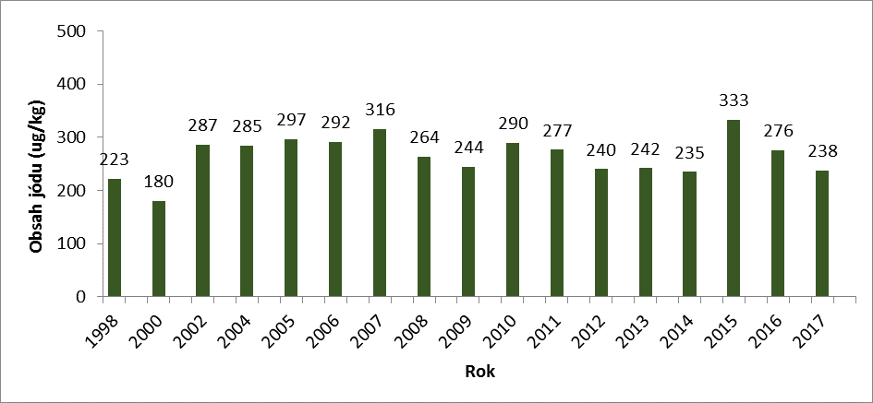

Obrázek č. 1: Vývoj průměrného obsahu jódu v polotučném a odtučněném mléce na trhu v ČR (1998 – 2017)

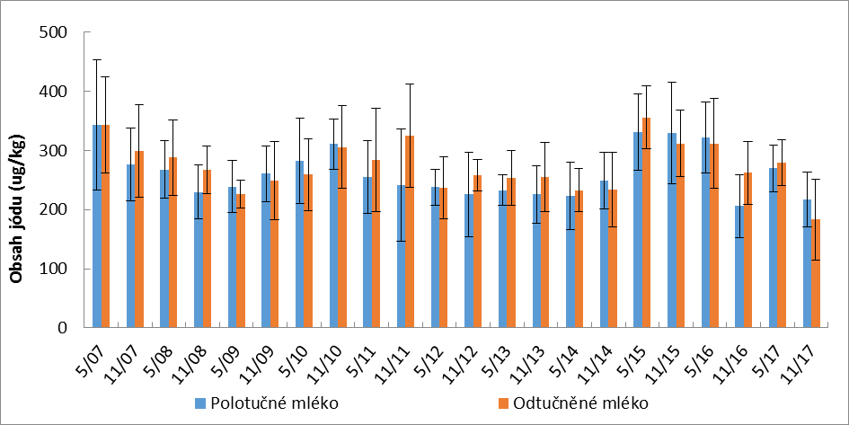

Obrázek č. 1: Obsah jódu v polotučném a odtučněném mléce v jednotlivých odběrních obdobích včetně rozptylu (2007 – 2017) – průměr ze 12-ti vzorků v jednotlivých odběrních obdobích (měsíc/rok)

Monitoring individuálních vzorků mléka bude pokračovat i v následujících letech. Bude tedy možné sledovat, zda budou potvrzeny pozitivní výsledky z posledních let a zda se hodnota obsahu jódu dlouhodobě stabilizuje na úrovni 200 ug/kg. Důležitý je také co nejnižší rozptyl hodnot, který snad lze, pokud jsou poslední výsledky skutečným trendem, očekávat.

Tato práce je také podpořena MZ ČR – RVO (Státní zdravotní ustav – SZÚ, 75010330)

Literatura
1. RUPRICH, J. a kol. (2014): Zdravotní důsledky zátěže lidského organizmu cizorodými látkami z potravinových řetězců v roce 2014, Odborná zpráva za rok 2014, Státní zdravotní ústav, Praha, http://czvp.szu.cz/monitor/tds14c/tds14c.htm

2. RUPRICH, J., DOFKOVÁ, M., ŘEHŮŘKOVÁ, I., SLAMĚNÍKOVÁ E., RESOVÁ D. (2006): Individuální spotřeba potravin - národní studie SISP04, Státní zdravotní ústav, Centrum hygieny potravinových řetězců, Brno, http://www.chpr.szu.cz/spotrebapotravin.htm

3. RUPRICH, J., ŘEHŮŘKOVÁ, I (2007).: Informace vědeckého výboru pro potraviny ve věci: Jód, ćást I: obvyklý dietární přívod pro populaci ČR, Státní zdravotní ústav, Centrum hygieny potravinových řetězců, Brno. http://www.chpr.szu.cz/vedvybor/dokumenty/informace/Info_2006_18_deklas_JOD%20cast1.pdf

4. EFSA (2005): Opinion of the Scientific Panel on Additives and Products or Substances used in Animal Feed on the request from the Commission on the use of iodine in feedingstuffs (Question N°EFSA-Q-2003-058) Adopted on January 2005. The EFSA Journal, 168, 1-42.

